**MODULO 2 - CSS y Diseño Web Responsive**

(tomado del curso DESARROLLADOR WEB - NEXT U)

Antes de comenzar: Para realizar este curso es necesario que tengas conocimiento de las etiquetas básicas de HTML, uso de objetos multimedia y formatos media para web.

DESCRIPCION: Durante el desarrollo de este curso, **CSS y Diseño Web Responsive**, aprenderemos a utilizar la hoja de estilos en cascada (CSS) para brindarles a nuestras páginas y aplicaciones Web estilo, forma, color, posición y demás elementos que conforman la estética de una página web.

OBJETIVOS.-

1. Identificar el funcionamiento del **flujo de cajas** en la estructura HTML.
2. Aplicar el **estándar** CSS.
3. Aplicar **propiedades** de forma a la estructura.
4. Utilizar propiedades de **transformación y efectos** especiales.
5. Aplicar propiedades de **animación** de la estructura.

**UNIDAD 1: INTRODUCCION**

**Bienvenido a CSS y Diseño Web Responsive.-** En esta unidad conoceremos la historia y la evolución de **CSS**, cuál es su sintaxis, cómo funciona y cómo podemos utilizarlo en un sitio web.

**Unidad 1: Introducción a CSS**   
¡Aquí comienza la Unidad 1: Introducción a CSS!

* El objetivo del Programa que corresponde a esta Unidad es:   
  **Emplear las hojas de estilo en cascada para el desarrollo de sitios web.**
* Los objetivos del Curso CSS y Diseño Web Responsive que corresponden a esta Unidad son:   
  + **Identificar el funcionamiento del flujo de cajas en la estructura HTML.**
  + **Aplicar el estándar CSS.**

LECCION 1: QUE ES EL CSS

## Hoja de estilo en cascada

Hoja de estilo en cascada o CSS por su sigla en inglés (Cascading Style Sheets) es un mecanismo simple que sirve para adicionar estilos a un documento web con el fin de modificar su presentación. Al diseñar una página web empleamos el HTML para definir la estructura del documento y CSS para aplicar el formato gráfico.

Con CSS especificamos la manera en que deben renderizarse los diferentes elementos de un documento HTML en las pantallas, los medios impresos o en cualquier otro dispositivo. El estándar CSS cuenta con diversas funcionalidades tales como: un conjunto de selectores avanzados, la relación con tipografías web, propiedades orientadas hacia el mejoramiento de la accesibilidad de usuarios con discapacidades, opciones para manipular elementos HTML en 2 y 3 dimensiones, herramientas para generar animaciones sin usar lenguajes de script, modos de color avanzados e integración con la mayoría de los navegadores.

Las especificaciones del estándar CSS son definidas por el World Wide Web Consortium (W3C) y están orientadas por principios que buscan una web para todos con acceso desde cualquier dispositivo, estipulando una serie de metodologías y estándares para mejorar la experiencia de los usuarios web desde cualquier parte del mundo.

En la actualidad, las opciones del CSS puede ser extendidas y potencializadas a través de preprocesadores y postprocesadores CSS, de la mano de herramientas de automatización de procesos (Gulp) y de frameworks CSS (Bootstrap).

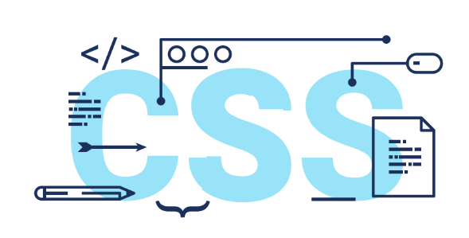

### CSS: Historia y Evolución

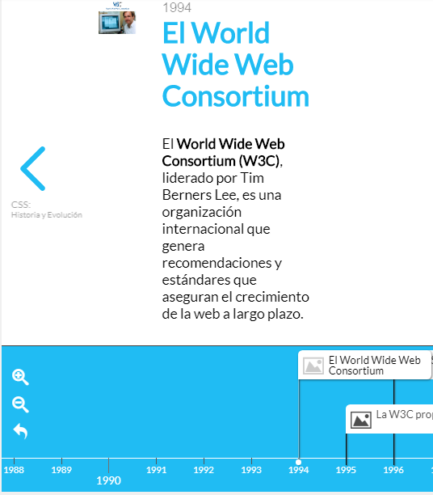

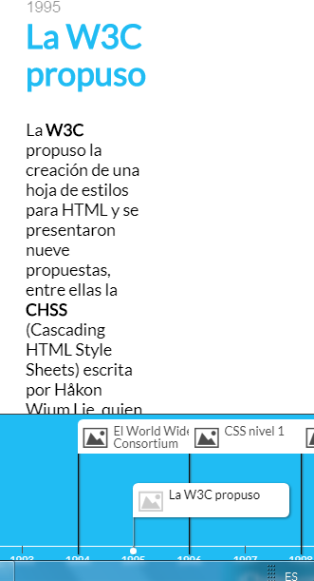

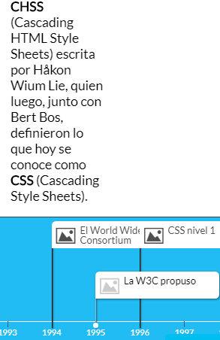

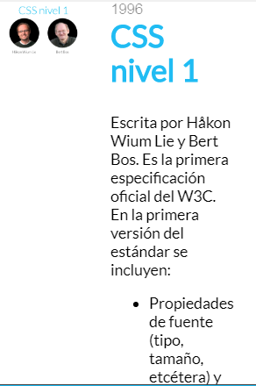

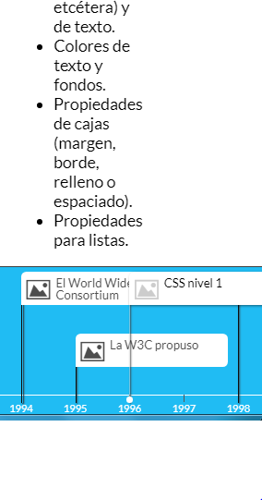

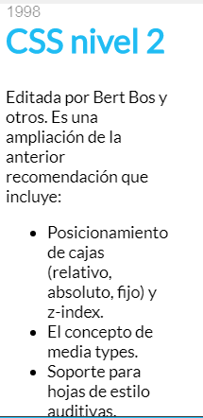

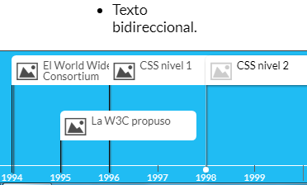

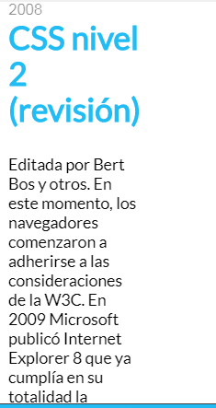

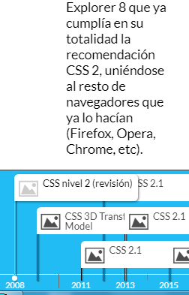

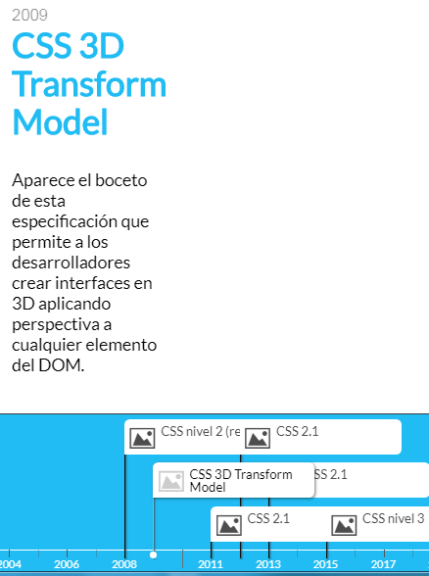

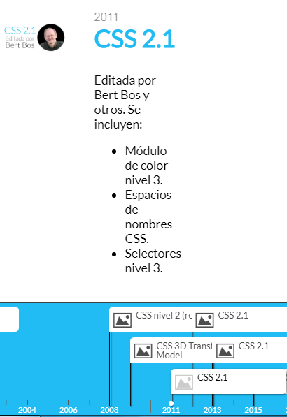

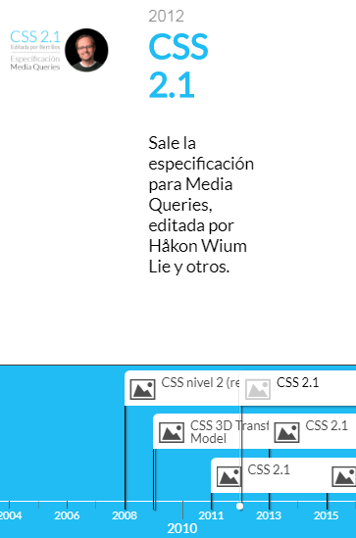

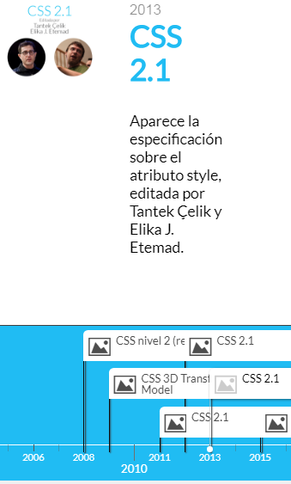

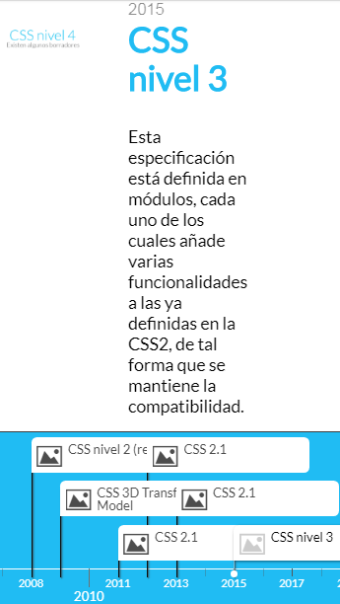

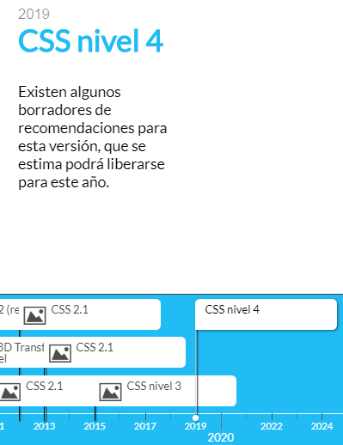

## ****TENDENCIAS****CSS

## 1.- Movilidad web

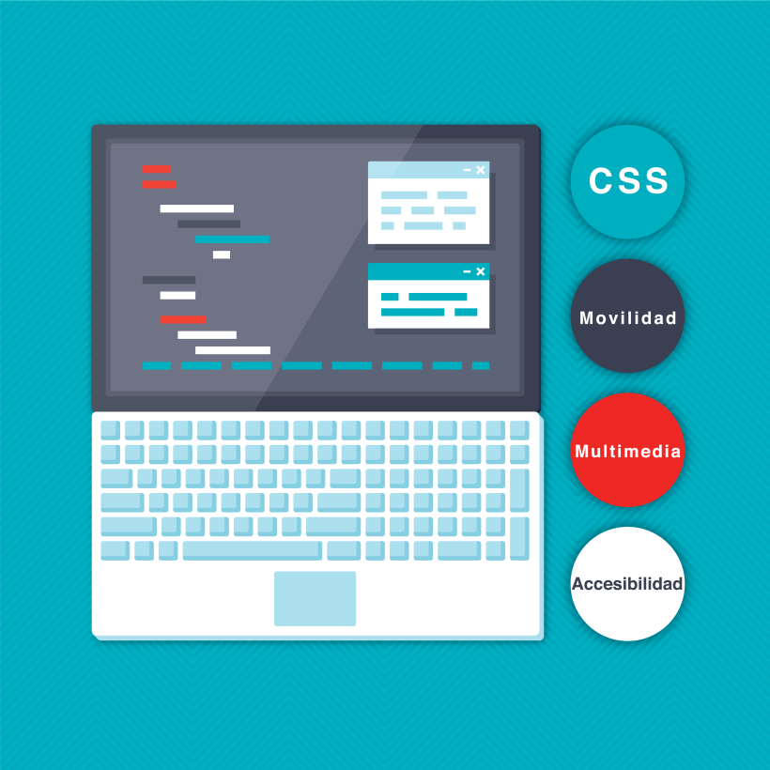

**Responsive Web Design (Diseño web adaptativo)**  
Consiste en una serie de técnicas y metodologías que buscan que un contenido web se vea correctamente en cualquier dispositivo, a través del uso de media-queries (módulo CSS3). Una media-query permite controlar la presentación de un mismo contenido HTML a partir de condiciones basadas en el ancho, el alto y el color de los dispositivos de salida.

**Mobile first**  
Es una metodología que hace parte del diseño web adaptativo y que se usa para desarrollar los sitios web de manera que se rendericen en condiciones óptimas, primero en dispositivos móviles y luego, según el tamaño, en pantallas de computador.

**Frameworks y librerías CSS**  
Los frameworks son entornos de desarrollo o de trabajo que cuentan con múltiples opciones de herramientas que podemos usar según las necesidades de cada proyecto. Utilizar un buen framework CSS mejorará el resultado final de nuestros desarrollos y al mismo tiempo nos permitirá ahorrar cientos de líneas de código. En la actualidad, la mayoría de los frameworks CSS tienen incorporados sistemas de grid, así como decenas de componentes preconfigurados, tipografías web, entre muchas otras opciones. Algunos de los más populares son Bootstrap, Less Framework, Skeleton y Foundation.

## 2. Multimedia

**3D**  
La especificación CSS3, que reúne las transformaciones CSS 2D, CSS 3D y SVG, permite construir reglas para poder aplicar a los elementos transformaciones en espacios de dos y tres dimensiones.

**Animate**  
Este módulo de CSS permite animar los valores de las propiedades sobre una línea de tiempo, usando keyframes. Con él, puede especificarse la duración, el número de repeticiones y el comportamiento de los keyframes. Existen librerías especializadas que nos permiten crear animaciones complejas sin necesidad de emplear lenguajes de script.

## 3. Accesibilidad

Accesibilidad web se refiere a las herramientas y metodologías que tienden a facilitar el acceso de cualquier persona a la web, independientemente del tipo de hardware, software, infraestructura de red, idioma, cultura, localización geográfica y capacidades de los usuarios.

El W3C cuenta con un proyecto llamado **Iniciativa de Accesibilidad Web** que desarrolla y propone actividades que motivan el acceso a la web de personas con discapacidades. El CSS tiene un conjunto de propiedades que llama “aurales o auditivas” y que utiliza una combinación de síntesis de voz y efectos de sonido para hacer que el usuario escuche en vez de tener que leer la información.

### Lectura 3

## Validador W3C

Un recurso interesante para los desarrolladores web son los validadores que son herramientas que permiten verificar que el código HTML o CSS sea correcto, es decir, que cumpla con los lineamientos y recomendaciones de la Word Wide Web Consortium (W3C). Este organismo, formado por varias organizaciones, tiene como misión establecer estándares para la web, publicar directrices para crear webs usables y accesibles. Una de las más importantes ventajas de seguir estos estándares es que nos garantiza la interoperabilidad entre navegadores.

La W3C provee una herramienta para realizar las validaciones de HTML y CSS  <http://validator.w3.org/>

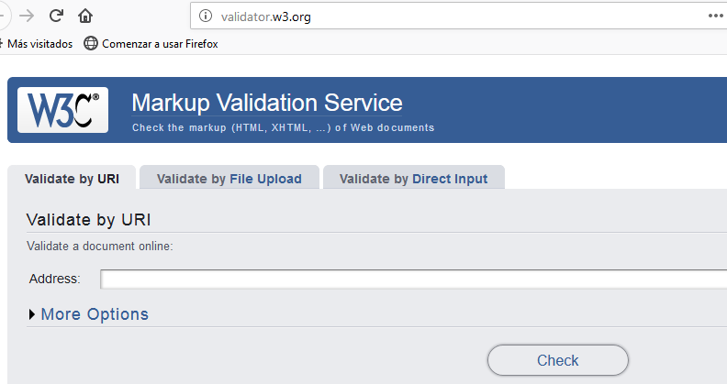

1. **Validate by URI:** Es posible validar el HTML y CSS de una URI que ya exista utilizando la opción
2. **Validate by file Upload:** Si aún no se encuentra el recurso que quieres validar en internet, es posible cargarlo y aplicarle la validación haciendo uso de la opción
3. **Validate by Direct input:** En esta opción es posible validar una porción de código.

Cuando validas tu código aumentas su interoperabilidad, te aseguras que la visualización sea la correcta y deseada en la mayoría de los navegadores y facilitas el mantenimiento debido a que cumpliendo los estándares tú código es mucho más legible. Cada día los navegadores actuales están convergiendo y comprendiendo la importancia de los estándares establecidos por la W3C.

SINTAXIS

1. COMO ATRIBUTO DEL ELEMENTO USADO (ETIQUETA)

……..

<title>Hoja de estilos como atributo, etiqueta y archivo externo</title>

</head>

<body>

<h1 style=”color:blue;font-family:arial>DEFINICION DE HTML</h1>

<p style="color:red;font-family:helvética;Font-size:5px">HTML, sigla en inglés de HyperText Markup Language (lenguaje de marcas de hipertexto), hace referencia al lenguaje de marcado para la elaboración de páginas web. Es un estándar que sirve de referencia del software que conecta con la elaboración de páginas web en sus diferentes versiones, define una estructura básica y un código (denominado código HTML) para la </p>

</body>

</html>

En el primer caso se define dentro de los atributos de la etiqueta (ejm <h1> y <p> )

Aquí lo complicado es que nos toca repetir muchos estilos para todas las etituetas de la pagina.

**2.- COMO ETIQUETA STYLE EN LA CABECERA HEAD**

Se define en la cabecera del html después de <title> </title>

Las propiedades establecidas entre <style> …… </style>, influyen a todos los elementos definidos en la página que sean del tipo señalado.

<head>

<meta charset="utf-8">

<title>Hoja de estilos como atributo, etiqueta y archivo externo</title>

<style media="screen">

<!-- todos los titulos h1 tienen color azul y Fuente arial -- >

h1{

color:blue;

font-family:arial;

}

<!-- todos los párrafos tienen color rojo y Fuente helvética, tamaño 20 pixeles -- >

p{

color:red;

font-family:helvetica;

font-size:20px;

}

</style>

</head>

<body>

<h1 >DEFINICION DE HTML</h1>

<p>HTML, sigla en inglés de HyperText Markup Language (lenguaje de marcas de hipertexto), hace referencia al lenguaje de marcado para la elaboración de páginas web. Es un estándar que sirve de referencia del software que conecta con la elaboración de páginas web en sus diferentes versiones, define una estructura básica y un código (denominado código HTML) para la definición de contenido de una página web, como texto, imágenes, </p>

</body>

</html>

3.- ARCHIVO EXTERNO.-

En el cual están escritas todas las reglas de nuestro sitio

3.1 Creamos una carpeta CSS dentro del directorio del proyecto

3.2 Con el editor html creamos un archivo estilos.css

3.3 Dentro de el copiamos todas las especificaciones para nuestra pagina, sin la etiqueta style, asi por ejemplo

<!-- todos los titulos h1 tienen color azul y Fuente arial -- >

h1{

color:blue;

font-family:arial;

}

<!-- todos los párrafos tienen color rojo y Fuente helvética, tamaño 20 pixeles -- >

p{

color:red;

font-family:helvetica;

font-size:20px;

}

3.4 En la pagina principal (index.html) relacionamos el archivo de estilos, justo después de la etiqueta </title> y antes de </head>, para que pueda ser usado con los elementos referenciados:

<head>

<meta charset="utf-8">

<title>Hoja de estilos como atributo, etiqueta y archivo externo</title>

<link rel=”stylesheet” href=”css/estilos.css”>

</head>

<body>

<h1 >DEFINICION DE HTML</h1>

<p>HTML, sigla en inglés de HyperText Markup Language (lenguaje de marcas de hipertexto), hace referencia al lenguaje de marcado para la elaboración de páginas web. Es un estándar que sirve de referencia del software que conecta con la elaboración de páginas web en sus diferentes versiones, define una estructura básica y un código (denominado código HTML) para la definición de contenido de una página web, como texto, imágenes, </p>

</body>

</html>

La diferencia entre una etiqueta <style> y un archivo de estilos externo es que con la primera solo definimos las reglas para los elementos de esa pagina; en cambio que con un archivo externo podemos establecer las reglas para un conjunto de paginas que relacionen ese archivo externo (estilos.css).

EJERCICIO DE CODIFICACION 1

Es hora de aplicar estilos a tu proyecto del blog de conciertos, en esta ocasión debes realizarlo de tres formas:

1. Archivo externo.
2. En el documento HTML
3. En la línea (en la misma etiqueta).

A continuación te presentamos una idea de cómo debe lucir tu documento tu proyecto.

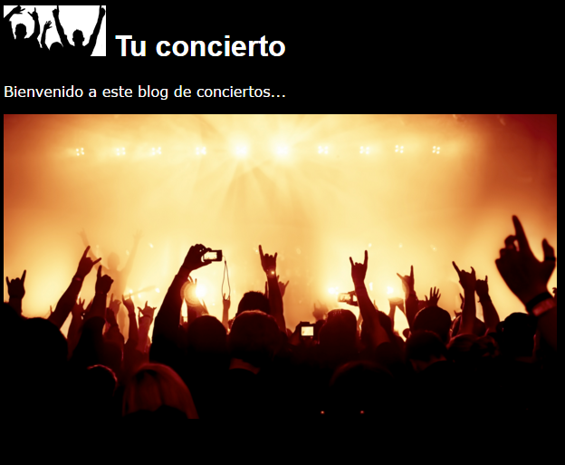

##### Contenido

En el siguiente enlace puedes obtener los recursos para tu prototipo.

[Descargar contenido base](https://s3.amazonaws.com/nextu-content-production/Desarrollador_Web/02_CSS_Diseno_Web_Responsive/Ejercicios/WEB_C02_U1L2_Ejercicio1/contenido_base.zip)

##### Instrucciones

1. Crea un archivo estilos.css dentro de la carpeta css y enlázalo con la etiqueta link dentro del head del HTML. En ese archivo externo colocar los estilos generales:
   * Fondo color negro.
   * Color blanco para letras en primer plano foreground.
   * Fuente verdana.
2. Agrega estilos dentro del documento con la etieueta style dentro del head.
   * Agregar h1 para el título con fuente Arial.
3. Agrega estilo en línea en la etiqueta img del logo colocando el fondo blanco.
4. Agrega estilo en línea en la etiqueta img de la imagen grande del blog y cambia el atributo **width** por css.
   * Aplica style="width: 80%".

##### Buenas Prácticas

* Los estilos deben ser css, es decir se deben sustituir atributos de estilos como **width** y colocarlos en css.
* Se recomienda tener siempre los estilos en archivo externo ya que se pueden compartir y el código HTML es más limpio.
* Excepcionalmente se utilizan estilos en el documento HTML con la etiqueta style.

https://s3.amazonaws.com/nextu-content-production/Desarrollador_Web/Plantillas_Web/recursos_html/images/bombillo.png

SOLUCIÓN

Asegúrate de realizar la actividad y hallar tu propia solución.

También encontrarás una propuesta que te ofrecemos como guía para reforzar tus conocimientos. Ejercitándote podrás mejorar tus habilidades para resolver este tipo de problemas.

Si se te dificulta algún paso de la actividad recuerda que **tu tutor en línea** se encuentra disponible para ayudarte y resolver cualquier duda o inquietud que tengas. Es importante que aprendas estos conceptos para tu formación como Desarrollador Web. Así que utiliza el archivo de solución únicamente para verificar tu trabajo y asegurarte de que vas por el camino correcto. ¡Éxitos!

[Descargar solución](https://s3.amazonaws.com/nextu-content-production/Desarrollador_Web/02_CSS_Diseno_Web_Responsive/Ejercicios/WEB_C02_U1L2_Ejercicio1/WEB_C02_U1L2_Ejercicio1_solucion.zip)

DESARROLLO 1: TODO CON STYLE EN LOS ELEMENTOS ESPECIFICOS

<html>

<head>

<title>HTML Base</title>

</head>

<body style="background-color: black">

<h1 style="color:white;font-family:arial"><img style ="background:white" src="images/concert_logo.png" alt="Logo"> Tu concierto</h1>

<p style="color:white">

Bienvenido a este blog de conciertos...

</p>

<img style="width: 80%" src="images/concert.jpg" alt="Concierto" >

</body>

</html>

DESARROLLO 2: CON STYLE EN LA CABECERA DEL <head>

<html>

<head>

<title>HTML CON ETIQUETA STYLE EN EL HEAD</title>

<style media="screen">

body{

background-color:black;

color:white;

}

h1{

font-family: Arial;

}

img{

background:white;

}

</style>

</head>

<body>

<h1><img src="images/concert_logo.png" alt="Logo"> Tu concierto</h1>

<p style="color:white">

Bienvenido a este blog de conciertos...

</p>

<img style="width: 80%" src="images/concert.jpg" alt="Concierto" >

</body>

</html>

3.DESARROLLO CON ARCHIVO ANEXADO DE ESTILOS (SOLUCION CORRECTA)

<!DOCTYPE html>

<html>

<meta charset="utf-8">

<head>

<title>HTML CON ARCHIVO EXTERNO DE ESTILOS </title>

<link rel="stylesheet" href="css/estilos.css">

<style>

h1{

font-family: Arial;

}

</style>

</head>

<body>

<h1><img style="background-color:white" src="images/concert_logo.png" alt="Logo"> Tu concierto</h1>

<p style="color:white">

Bienvenido a este blog de conciertos...

</p>

<img style="width: 80%" src="images/concert.jpg" alt="Concierto" >

</body>

</html>

ARCHIVO DE ESTILOS QUE SE REFRENCIA:

body{

background-color: black;

color:white;

font-family: verdana;

}

HERENCIA EN HOJAS DE ESTILO

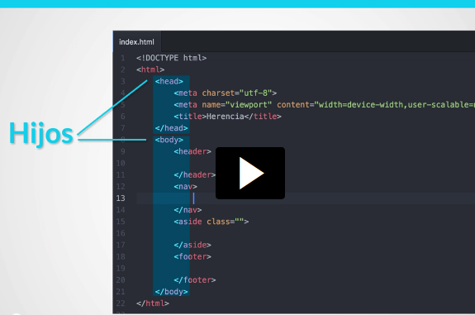

El <head> y el <body> son hijos de <html>

A su vez son hermanos entre si, porque tienen el mismo nivel jerarquico; y también son padres de otros elementos.

Si analizamos el <body>:

es hijo de <html>

es hermano de <head>

es padre de <header>, <nav>, <aside>, <footer>, y a su vez estos últimos son hermanos entre si.

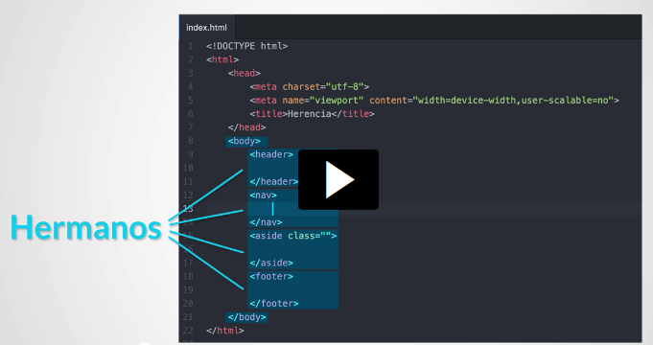

CUANDO UN ELEMENTO PADRE TIENE ESTILOS DEFINIDOS, ESTOS PASAN A TODOS SUS HIJOS

Asi por ejm, si el body tiene definido el estilo de color rojo en el texto, estos pasan a todos sus hijos es decir a todos los elementos que estén definidos en su interior, o sea que heredan todas sus propiedades.

body

{

color: red;

}

La excepción es cuando algún elemento interno tiene definido su propio estilo.

HOJA DE ESTILOS EN CASCADA

Este concepto se refiere a la posibilidad de establecer cual estilo tiene prioridad jerárquica, cual deberá aplicarse sobre los demás.

Para renderizarse nuestra pagina en el navegador tiene varias fuentes de estilo que se van cargano una tras otra.

Si hay una pagina que no tiene estilos definidos prevalecerá la hoja de estilos que viene por defecto en el navegador (por ejemplo cuando hemos visitado un enlace este se pone de un color predefinido). Actualmente algunos navegadores permiten que carguemos :

hojadeestilosdeusuarios.css

que prevalecerán sobre la hoja de estilos por defecto del browser o navegador.

Existe además

estilos.css

que se llama hoja de estilos del autor que hemos estado trabajando en un archivo externo, esta hoja tendrá prioridad sobre las anteriores; también puede haber la posibilidad de que existan varias hojas de estilo de autor, en este caso prevalecerá la última, asi en el ejm:

<link rel="stylesheet" href="css/estilos1.css">

<link rel="stylesheet" href="css/estilos2.css">

<link rel="stylesheet" href="css/estilos3.css">

Prevalecerá la hoja de estilos 3.

Además si queremos que un estilo sea explícitamente más prioritario que los demás entonces utilizamos:

Body

{

Font-family:verdana important

}

En este ejm se obligara el tipo de fuente en todo el cuerpo de la página sea exclusivamente verdana sobre cualquier otra definida en sus elementos.

Si se han definido características en algunos elementos dentro de la página con la etiqueta STYLE, están tendrán mas prioridad sobre las definidas en los archivos de estilo .css, exceptuando aquellas que han sido definidas con important.

Y si los estilos los definimos como atributos estos tendrán mas prioridad sobre los anteriores, como en el ejm:

<p style “color:red”> fjldsjflkds jflkjdlfjds… …… . … .d. </p>

SELECTORES DE ETIQUETA

Se refieren a asignar estilos a etiquetas del DOM como por ejm: body, footer; que van ha influenciar sobre todos los elementos contenidos en ellos.

Body

{ background-color: grey; }

Footer

{ margin-top: 20px;}

Para influenciar en los bordes de todas las imágenes podemos hacer

img

{ border-radius: 10px;}}

esto les dara a los bordes un efecto redondeado.

SELECTORES ID, CLASS

Es necesario asignar los id=”nombre” dentro del archivo html

Ejm <body id=”index1”>, y estos seran tomados en cuenta en los estilos, de esta forma

.

#index1

{ font-family: helvetica;

Font-size: 12px;

]